***每周一文——《编程珠玑》***

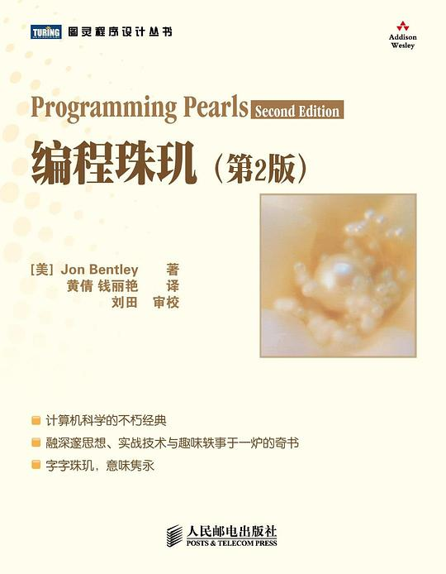

**书籍馆藏信息**

编程珠玑

作者：乔恩·本特利(美)著；黄倩、钱丽艳译

出版社：978-7-115-51628-2 人民邮电出版社  
索书号：TP311.1/5022B(3)

**书籍简介**

本书针对程序设计人员探讨了一系列的实际问题以及解决问题的措施。作者虽然没有给出解决这些问题的具体代码，但始终非常富有洞察力和创造力地围绕着这些折磨程序员的实际问题展开讨论，从而引导读者理解问题并学会解决问题的技能，这些都是程序员实际编程生涯中的基本技能。为此，本书给出了一些精心设计的有趣而且颇具指导意义的程序，这些程序能够为那些复杂的编程问题提供清晰而且完备的解决思路。

**作者简介**

Jon Bentley是位于新泽西州Murray Hill的朗讯贝尔实验室计算机科学研究中心的技术委员会委员，Jon自1998年就成为Dr.Dobb's Joumal杂志的特约编辑，他的“编程珠玑”专栏多年来一直是顶级学术杂志Communications of the ACM最风行的特色专栏之一，而本书正是建立在这些专栏的基础之上。

**个人推荐感言**

《编程珠玑》作为乔恩·本特利在《ACM通讯》杂志上专栏的结集，具有丰富的现实意义。作者选取了许多具有典型意义的复杂编程和算法问题，生动地描绘了历史上计算机学的伟人们在探索解决方案的过程中发生的轶事，走过的弯路和不断精益求精的历程，通过独具幽默型的语言，将一个丰满的编程学术世界展现在我们的眼前，与此同时以一种相对易懂的方式向我们阐释和总结了许多独特的设计原则，思考和解决问题的方法及实现应用程序的设计技巧，值得一览。

**相关书籍推荐**

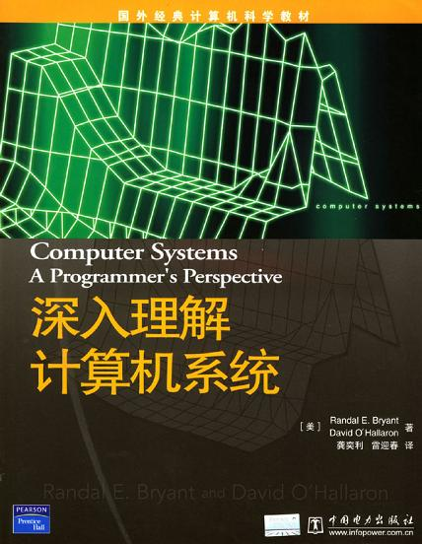

深入理解计算机系统

（外文名 Computer Systems: A Programmer's Perspective）  
作者 ：（美）布赖恩特（Bryant,R.E.）等；译者 ：龚奕利，贺莲  
出版社 机械工业出版社（ISBN 9787111544937）  
简介   
共12章，主要内容包括信息的表示和处理、程序的机器级表示、处理器体系结构、优化程序性能、存储器层次结构、链接、异常控制流、虚拟存储器、系统级i/o、网络编程、并发编程等。

**作者**：四川大学图书馆志愿者队文理分队

商学院 高宇萌

审校：林の夕

组稿：资源建设中心